Lathund Gruppbeställning på webborder

- Man måste vara registrerad som kund och inloggad.

- Lägg de varor som är aktuella i varukorgen. När du är klar, öppna varukorgen.

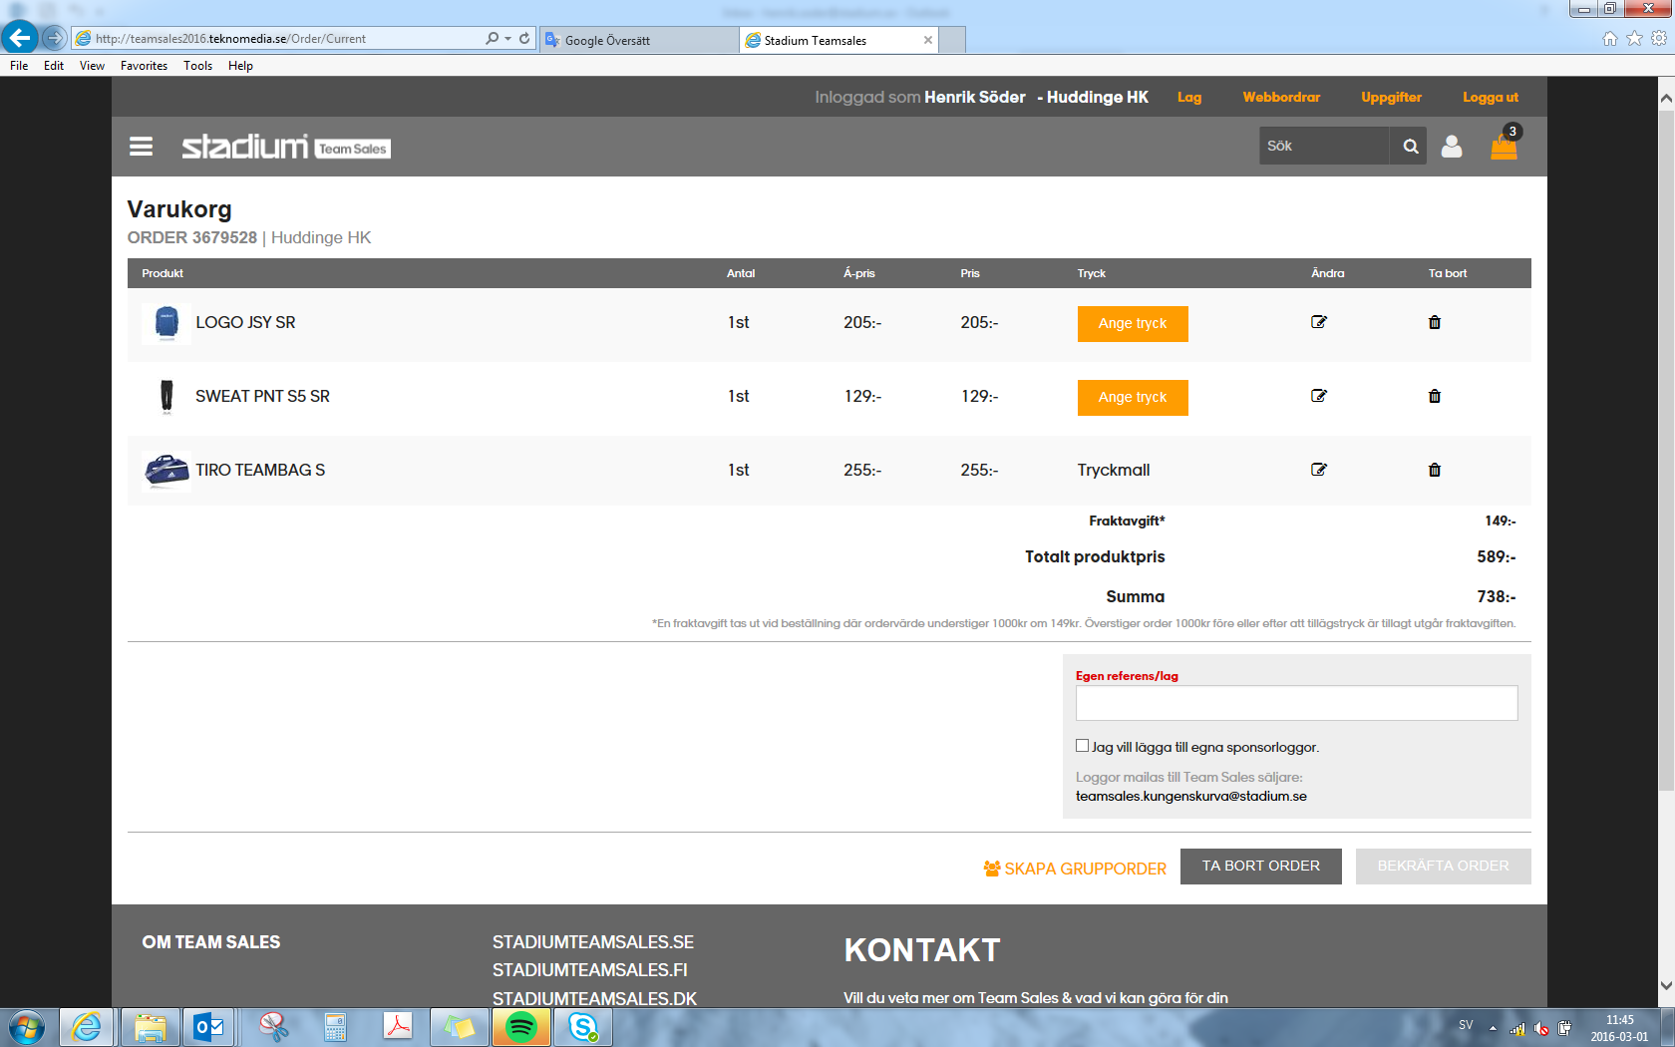

- Fyll i ”Egen referens/lag”. För att enklare kunna följa/hitta just denna order.

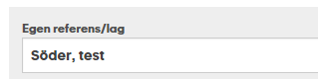

- Klicka på ”Skapa grupporder”.

- Välj från ”Befintliga lag” eller ”Skapa nytt lag”.

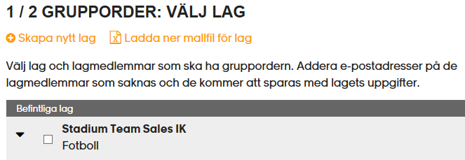

- Se till att alla lagmedlemmar har en mailadress.

- Skriv ett meddelande till alla och redigera gärna instruktionerna vid behov.

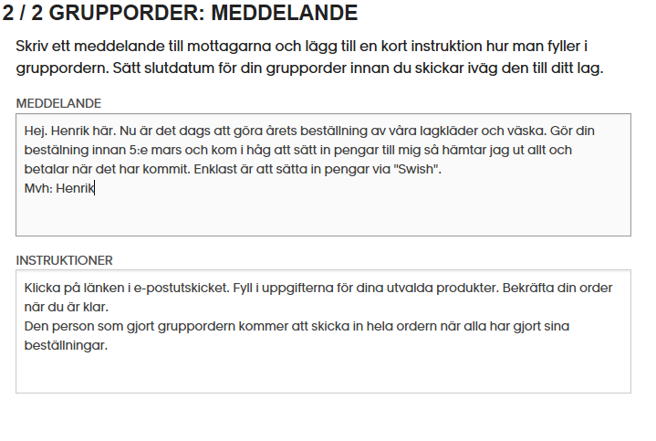
- Fyll i sista beställningsdag/order giltig t.o.m. Beställningen skickas automatiskt kl 23.59 detta datum. Vill man skicka ordern tidigare så får man gå in på ordern och göra det.

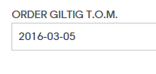
- Klicka på ”Skicka ut grupporder”.
